¸ÀªÀÄÆºÀ £ÀÈvÀåUÀ¼ÀÄ ¢£ÁAPÀ : 06.04.2017
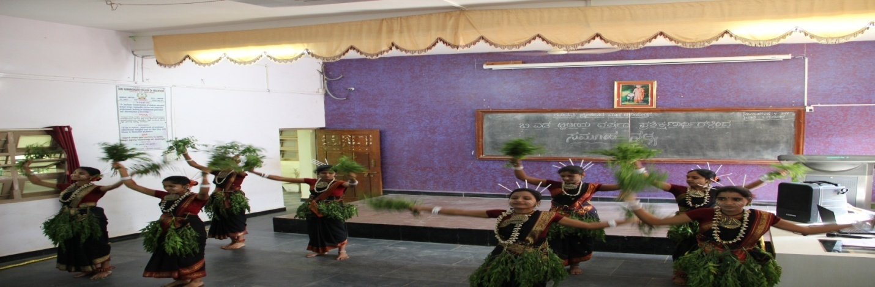
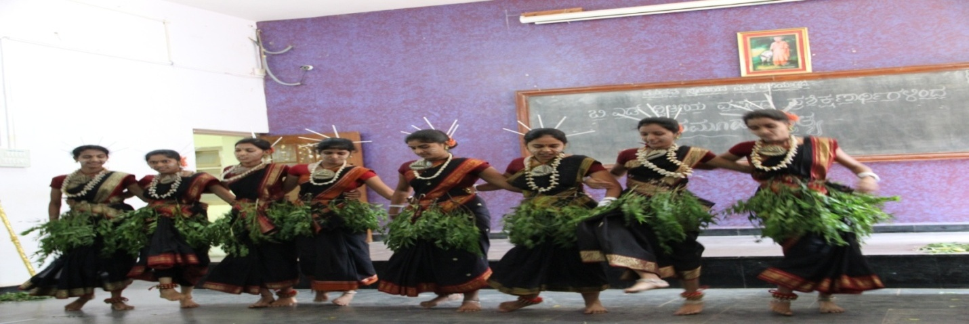
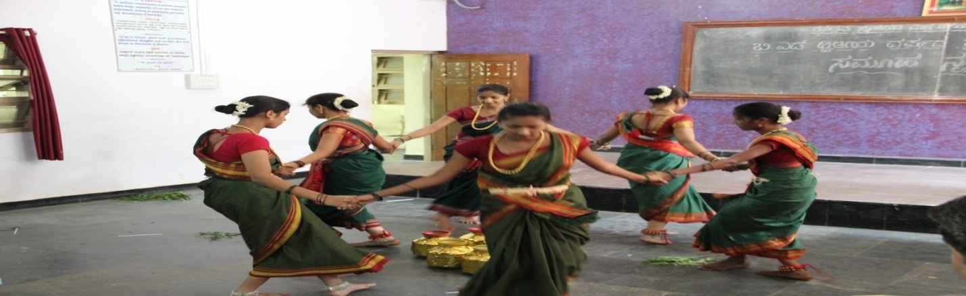
¢£ÁAPÀ : 06.04.2017 ¸ÀªÀÄÆºÀ £ÀÈvÀå PÁAiÀÄðPÀæªÀÄ²æÃ PÀÄªÀiÁgÉÃ±ÀégÀ ²PÀët ªÀÄºÁ«zÁå®AiÀÄzÀ°è ¢£ÁAPÀ 06.04.2017 gÀAzÀÄ £ÀªÀÄä ¸ÀA¸ÀÌøwAiÀÄ CAUÀªÁzÀ «ªÀzsÀ d£À¥ÀzÀ £ÀÈvÀåUÀ¼À£ÀÄß ªÀiÁr PÁAiÀÄðPÀæªÀÄPÉÌ ªÉÄgÀUÀÄ vÀAzÀgÀÄ F MAzÀÄ PÁAiÀÄðPÀæªÀÄzÀ°è £ÀªÀÄä ¥Áæa£À PÀ¯ÉUÀ¼ÁzÀ d£À¥ÀzÀ £ÀÈvÀå £ÀªÀÄä fÃªÀ£ÁrAiÀÄAvÉ EzÀÄÝ CzÀ£ÀÄß G½¹ ¨É¼É¸ÀÄªÀ PÁgÀå ªÀiÁqÀ¨ÉÃPÁVzÉ JAzÀgÀÄ.

